项目需求分析说明书
1 引言
1.1 目的
本文档描述一个租房软件平台系统的软件功能需求和非功能需求，其阅读对象是本项目的客户，开发和维护系统的开发团队成员。
1.2 背景
随着信息技术的高速发展，网络合租交易日益频繁，传统的房屋中介市场借助这一平台展现出了新的生机与活力。当下很多大学生、毕业生以及许多社会人士可能对于租房有很高的需求，尤其是在成都这样的一个省会城市。但是传统的房屋中介存在信息不对等、交流不及时、价格不公开透明等一系列故有弊端。此外，一些社会的新兴业主也拥有大量的房屋租赁交易需求。本项目拟开发一个实现房屋租赁交易信息发布、买家卖家互相咨询房屋相关情况并商议价格、线上达成买卖意愿并线下交易的一体化房屋租赁交易平台。本平台通过资料审核保证注册范围限制在一个学校及其周边范围内，这样既可以实现房屋租赁交易的快速达成，信息快速交流公开透明，又能保证交易的可靠性和安全性、帮助用户找到优质的房源和买家。
1.3 参考资料
设计说明书（GB856T——88）：国标软件设计说明书
《软件工程》钱乐秋，赵文耘，牛军钰.软件工程.清华大学出版社
《软件工程实践教程》：赵池龙等，电子工业出版社
《JAVA编程思想》 Bruce Eckel编著机械工业出版社

2 任务概述
2.1 目标
大众找房信息发布系统是根据现目前人们对房屋买卖、租赁的需要,而信息不够详细、全面而设计的。本系统能让有房者发布其信息，让房屋需求者能查看到自己需要的信息，这样能使得更多的房屋能发挥其使用价值，而所有人们能更方便更快捷的进行房屋买卖、租赁。
2.2 用户的特点
A.房客:想要在所就学的城市内找到所需的住房,希望掌握大量的,准确的租房信息,以便找到合适的房子。
B.房主:有租房需求,希望自己的房源信息能被广泛发布,更快的把房子租出去。

3 可行性分析
3.1 经济可行性分析
本系统开发简单但要耗去一定的时间，所用的开发工具和软件都差不多是免费的。而且，由于系统能够在未来较长的一段时期内稳定地发挥作用，这对于学生房屋租赁信息的自动化管理，称业管理企业的人力和财力都有很大的帮助。由此可见在，开发此系统在经济上是完全可行的。
3.2 操作可行性分析
如今的计算机已经走进千家万户，硬件成本的下降，导致计算机购买成本的降低.系统有友好的用户界面、有良好的安全性设置、有详细的操作说明书，这样更使各类用户很快地掌握系统的使用方法,操作友好因此在操作上是可行的。
3.3 技术可行性分析
从目前IT业界比较流行的数据库开发、管理软件来看，对于比较简单的中小型数据库，SQLserver2012和VS2012的结合无疑是在实际应用中较为成功的一种解决方案。为用户提供了业界软件开发一直坚持的非常友好、操作简单的用户界面、完善强大的数据库操作功能和简洁明了的数据库接口。所以技术实行起来相对会容易。

4 需求规定
4.1 软件功能说明
功能划分
1）用户登录模块
2）管理员功能界面模块
3）房东管理模块
4）房客管理模块
根据系统业务流程和相关数据报表，采用结构化分析技术对系统作进一步分析。
4.2 系统功能描述
1. 登录管理：实现以正确用户名、密码和登录人员身份（或权限）才能登陆系统的功能，正确登录之后才能进行之后的管理。如果登录失败，进行注册操作。
2.管理员管理模块：房屋信息的增删改查，房客信息的删改查，房东信息的删改查，合同的获取和核查；
3.房东管理模块：房屋的增删改查，房客的查询，合同的获取和审核，租金的查询，接受租房请求五大功能。
4.房客管理模块：查询房屋，查询房东，租房请求，打印合同进行签字。
4.3 总的功能分析
4.3.1 功能分析流程图
该系统首先是用户根据自己的权限进入该系统，不同的用户有不同的权限和功能。选择用户类型之后即可登陆不同类型的功能模块。
管理员管理模块

登录
用户类型
用户
不同用户管理模块
房东管理模块

注册

房客管理模块

6.2 合租系统的功能流程图
管理员
房东
房客

登录模块

房东管理模块
管理员管理模块
房东管理模块

查询房东
房屋管理
房客管理
房屋管理
房客管理
查询房屋

房东管理
合同管理
合同管理
租金管理
租房请求
打印合同

接受租房

4.4 各模块功能分析
4.4.1 用户登录注册模块
该系统的用户包括：管理员，房东，房客。用户登陆时查询数据库中的用户表之后，有该用户且用户名与密码匹配就显示登录成功，没有该用户或用户名密码不匹配就显示登录失败，则显示提示注册用户和核对密码的提示，注册之后更新用户表。
P3更新

管理员

登陆成功提示

用户信息数据库
P1登录

P2查询

房东

房客
登录失败提示
P4注册

P5更新

4.4.2 房东管理模块
信息发布
更新
房屋信息数据库

房客信息
用户

登录
租房管理
查询
租金信息

审核成功
下载使用
资料下载
下载合同
提交审核
审核失败
重新编辑

同意
提示消息
查看租房请求
拒绝
该模块包括房屋的增删改查，房客的查询，合同的获取和审核，租金的查询，接受租房请求五大功能。房东在信息发布界面可以提交待租的房屋信息，在租房管理页面可以查看房客信息和查看租金，在资料下载页面可以下载合同和提交审核，在提示消息界面可以处理租房请求。
4.4.3 房东管理模块
该模块包括查询房屋、查询房东、租房请求，打印合同。
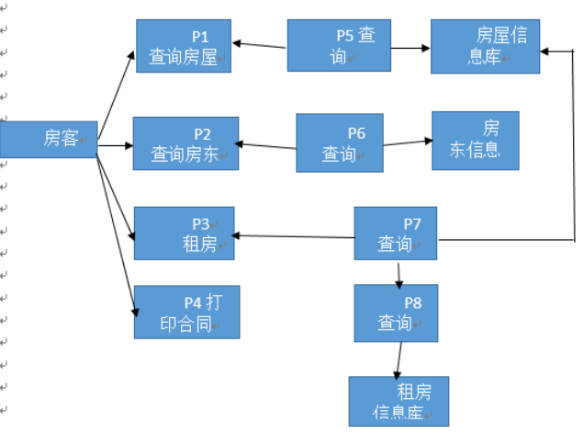

4.4.4 管理员功能界面模块
管理员主要实现对房屋信息的添加、删除、修改和查询的功能、对房客信息的删除、修改和查询的功能以及对房东信息的删除、修改和查询的功能。
房屋信息数据

P2删除
P3修改
P4查询
P1添加

P2删除

房客信息数据
P5查询合同
管理员
P3修改

P4查询

P2删除

P4查询

P3修改

房东信息数据

4.5 细化功能
1.登录管理：实现以正确登录人员身份才能登陆系统的功能，正确登录之后才能进行之后的管理。
2.添加：添加房屋信息、添加房客信息和添加房东信息的功能。
3.删除：删除房屋信息、删除房客信息和删除房东信息的功能。
4.修改：修改房屋信息、修改房客信息和修改房东信息的功能。
5.查询房屋信息的功能：房屋位置、价格、大小以及房屋管理中的每一要素都可以作为查询点。
6.查询房东信息的功能：房东姓名、房东性别、房东类型以及房东管理中的每一要素都可以作为查询点。
7.修改密码：用户可以修改密码。
8.房主或者管理员查询房客的功能：请求租房房客的详细信息。
9.房主上传合同：将word文档以文件的形式存储在磁盘内，在数据库中以路径的格式存储文件。
10.租客下载合同并上传，通过word格式下载下来填写并上传，更新磁盘文件中的内容。

5概念设计
5.1 E-R图
这里的用户包括管理员，房东和房客，所以用户和房屋信息表，房东信息表之间是用户操作两张表的关系，这里的操作试着增删改查。对于租房信息表的操作。房东和管理员是查询的操作，对于房客来说是指插入信息的而操作。
而用户对于用户表的操作是指登录时的查询和未登录时的注册。
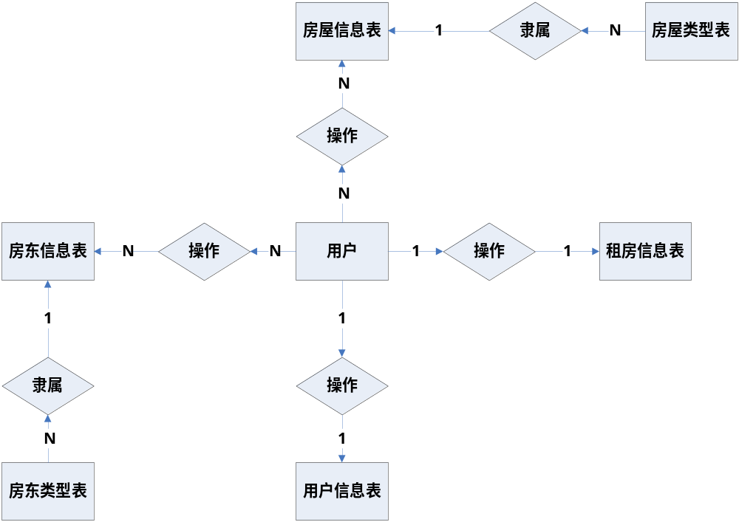

5.2逻辑设计
用户信息表（用户名，密码，权限）；
房屋信息表（房屋编号，房屋位置，房东姓名，房屋的租赁状态，房屋类型，装修状况，屋内设施，房屋价格，入住时间，备注信息，房屋图片）；
房东信息表（身份证号，姓名，性别，电话，房东账户余额，房东的类型，房东照片）；
租房信息表（房屋编号，身份证号，房客的姓名，开始租住时间，租住月份数，联系电话，月租金，房客照片）；
房东类型表（类型编号，类型名称）；
房屋类型表（类型编号，类型名称）；

5.3 表设计

用户信息表：（manager表）
user | nchar(10)
Password | nchar(10)
Type | Int
房屋信息表：（roominf表）
num | nchar(10)
location | nchar(10)
name | nchar(10)
type | nchar(10)
design | nchar(10)
Faclities | nchar(10)
price | float
livetime | datetime
instruduction | varchar(50)
statue | nchar(10)
img | image
房东信息表：（hosterinformation）
idnum | nvarchar(50)
typeName | nchar(10)
hostername | nchar(10)
sex | nchar(10)
telphone | nvarchar(50)
account | float
img | image

租房信息表（rentroom表）：
roomnum | nchar(10)
idnum | nvarchar(50)
name | nchar(10)
starttime | datetime
monthnum | int
monthlyrent | float
telphone | nvarchar(50)
img | image
房东类型表（hostertype表）：
Typeid | Int
Typename | nchar(10)
房屋类型表（housetype表）：
Typeid | Int
Typename | nchar(10)
建立表约束：
（1）电话号码要为11位：（len([telphone])=(11)）;
（2）房屋编号要为8位：（len([num])=(8)）；
（3）用户密码为6位：（len([password])=(6)）；
（4）身份证号码为18位：（len([idnum])=(18)）；

6.运行环境规定
6.1 设备及分布
操作系统和版本:Windows 7及以上、android 4.0及以上
6.2 支撑软件
支撑环境和版本:数据库软件Oracle 9i以上版本
6.3 程序运行方式
本系统属于独立运行程序

7.实现方案
需求分析阶段,产出：需求计划书。
概要设计阶段，产出：概要设计报告。
详细设计阶段，产出：详细设计报告。
编码阶段，产出：系统编码实现。
测试分析，产出：系统测试报告。

